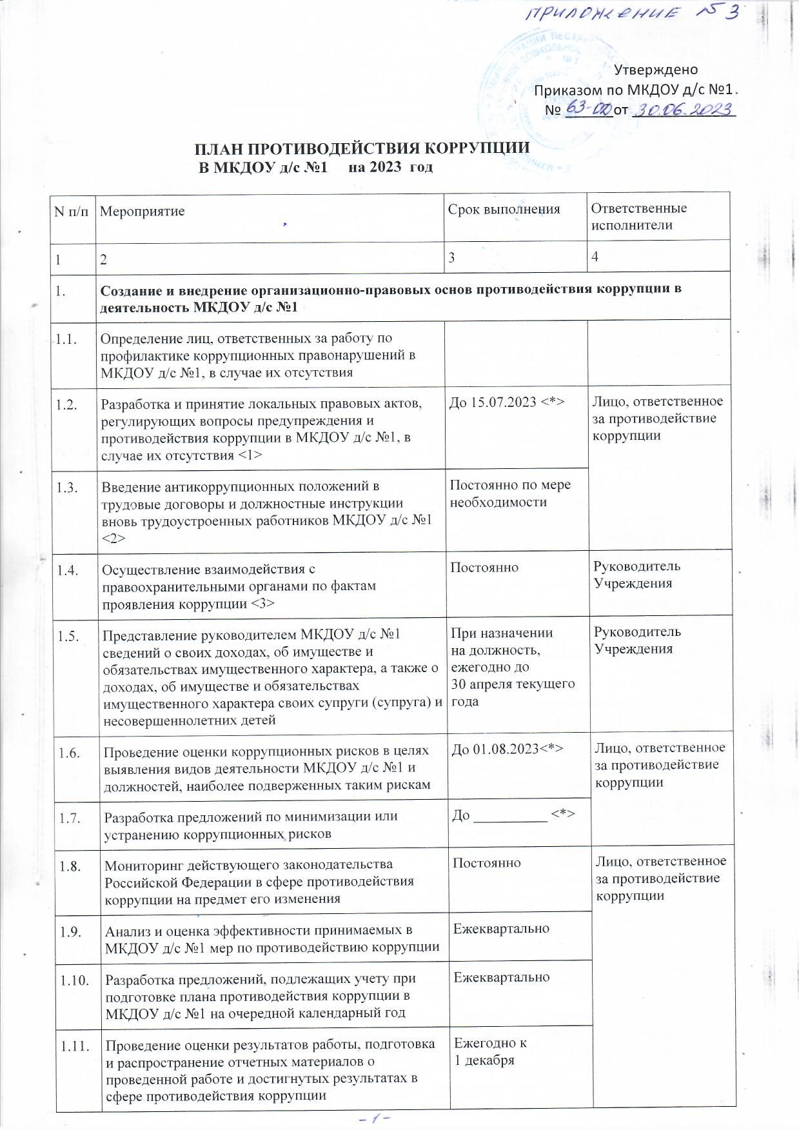

2. | Мероприятия, направленные на антикоррупционное обучение и информирование работников МКДОУ д/с №1
2.1. | Ознакомление работников с нормативными документами, регламентирующими вопросы противодействия коррупции в МКДОУ д/с №1, с одновременным разъяснением положений указанных документов <4> | В течение __3_ дней со дня принятия акта в сфере противодействия коррупции/при приеме на работу | Кадровое подразделение
2.2. | Проведение обучающих мероприятий по вопросам профилактики и противодействия коррупции: семинаров, совещаний, бесед (в частности, информирование работников об уголовной ответственности за получение и дачу взятки, ознакомление работников МКДОУ д/с №1 с памятками по противодействию коррупции, разъяснение требований о предотвращении или об урегулировании конфликта интересов, обязанности об уведомлении работодателя об обращениях в целях склонения к совершению коррупционных правонарушений) | Ежеквартально/при приеме на работу | Лицо, ответственное за противодействие коррупции
2.3. | Разработка методических рекомендаций и иных информационных материалов для работников по вопросам профилактики коррупции в МКДОУ д/с №1 | До 01.08 2023<*> | Лицо, ответственное за противодействие коррупции
2.4. | Распространение среди работников МКДОУ д/с №1 методических рекомендаций и иных информационных материалов по вопросам профилактики коррупции в МКДОУ д/с №1 | Постоянно по мере обновления информационных материалов/при приеме на работу
2.5. | Участие лиц, ответственных за работу по профилактике коррупционных правонарушений в МКДОУ д/с №1, в обучающих мероприятиях по вопросам профилактики и противодействия коррупции | Постоянно
2.6. | Информирование работников МКДОУ д/с №1 о выявленных фактах коррупции среди сотрудников МКДОУ д/с №1 и мерах, принятых в целях исключения проявлений коррупции в перспективе | Постоянно по мере выявления фактов | Лицо, ответственное за противодействие коррупции
2.7. | Организация индивидуального консультирования работников по вопросам применения (соблюдения) антикоррупционных стандартов и процедур | Постоянно
3. | Мероприятия по взаимодействию с гражданами в целях предупреждения коррупции
3.1. | Ведение и наполнение раздела «Противодействие коррупции» на официальном сайте МКДОУ д/с №1 в сети Интернет (размещение в данном разделе актуальной информации о реализации мер по противодействию коррупции в МКДОУ д/с №1, о принятых правовых актах по вопросам противодействия коррупции) <5> | Постоянно | Лицо, ответственное за противодействие коррупции
3.2. | Размещение информации по вопросам противодействия коррупции в официальных сообществах МКДОУ д/с №1 в социальных сетях (в частности, «ВКонтакте», «Одноклассники» и других) <6> | Постоянно при наличии такого сообщества
3.3. | Размещение и наполнение в помещении МКДОУ д/с №1 информационного стенда по вопросам противодействия коррупции | До 01.08.2023<*> | Лицо, ответственное за противодействие коррупции
3.4. | Информирование граждан о возможности обращений по фактам коррупции в МКДОУ д/с №1 по телефону «горячей линии» (размещение информации на официальном сайте МКДОУ д/с №1, в сообществах МКДОУ д/с №1 в социальных сетях, на бегущей строке и иных устройствах (при наличии), на информационных стендах и т.д.) | Постоянно
3.5. | Разработка памяток, листовок и иных информационных материалов для граждан по вопросам предупреждения коррупции | До 01.08.2023<*> | Лицо, ответственное за противодействие коррупции
3.6. | Распространение информационных материалов МКДОУ д/с №1 среди граждан, в том числе их размещение на информационных стендах МКДОУ д/с №1 | Постоянно по мере обновления информации
3.7. | Информирование граждан о перечне и содержании услуг, оказываемых на бесплатной и платной основе (размещение информации на информационных стендах и на официальном сайте МКДОУ д/с №1 в сети Интернет) | Постоянно по мере обновления информации
3.8. | Мониторинг коррупционных проявлений, проводимый посредством анализа обращений и жалоб граждан и организаций, поступивших в адрес МКДОУ д/с №1 | По мере поступления обращений граждан
4. | Мероприятия по контролю финансово-хозяйственной деятельности в целях профилактики коррупции
4.1. | Организация контроля за выполнением заключенных контрактов по закупке товаров, работ услуг для обеспечения нужд МКДОУ д/с №1 | Постоянно | Необходимо определить ответственных лиц
4.2. | Осуществление контроля за целевым использованием бюджетных средств | Постоянно
4.3. | Осуществление контроля за получением, учетом, хранением, заполнением и порядком выдачи документов государственного образца | Постоянно
4.4. | Осуществление контроля за соблюдением требований к порядку сдачи в аренду имущества (в том числе площадей), а также за соответствием цели использования сданного в аренду имущества | Постоянно
--------------------------------
<*> - рекомендуемые сроки.
<1> - к локальным актам по вопросам противодействия коррупции в соответствии с перечнем относятся:
- Положение об антикоррупционной политике,
- Кодекс этики и служебного поведения,
- Положение о порядке уведомления работодателя о конфликте интересов,
- Положение о порядке уведомления работодателя о фактах обращения в целях склонения к совершению коррупционных правонарушений.
<2> - в трудовых договорах и должностных инструкциях необходимо отразить обязанность работника соблюдать антикоррупционное законодательство, в частности: руководствоваться требованиями и неукоснительно соблюдать принципы антикоррупционной политики Учреждения; воздерживаться от совершения и (или) участия в совершении коррупционных правонарушений, в том числе в интересах или от имени Учреждения; сообщать работодателю о возникновении личной заинтересованности, которая приводит или может привести к конфликту интересов, о фактах обращения в целях склонения к совершению коррупционных правонарушений и т.д.
<3> - МКДОУ д/с №1 принимает на себя обязательство сообщать в правоохранительные органы обо всех случаях совершения коррупционных правонарушений, о которых МКДОУ д/с №1 стало известно. Сотрудничество с правоохранительными органами осуществляется в форме оказания содействия уполномоченным представителям правоохранительных органов при проведении мероприятий по пресечению или расследованию коррупционных правонарушений, включая оперативно-розыскные мероприятия.
<4> - ознакомление работников с локальными актами осуществляется под роспись. Ознакомление проводится путем внесения данных в журнал ознакомления работников с локальными правовыми актами или прикрепления к документу листа ознакомления.
<5> - наполнение раздела «Противодействие коррупции» осуществляется на основании приказа Минтруда России от 07.10.2013 № 530н «О требованиях к размещению и наполнению подразделов, посвященных вопросам противодействия коррупции, официальных сайтов федеральных государственных органов, Центрального банка Российской Федерации, Пенсионного фонда Российской Федерации, Фонда социального страхования Российской Федерации, Федерального фонда обязательного медицинского страхования, государственных корпораций (компаний), иных организаций, созданных на основании федеральных законов, и требованиях к должностям, замещение которых влечет за собой размещение сведений о доходах, расходах, об имуществе и обязательствах имущественного характера».
<6> - размещение информации в новостных лентах сообществ МКДОУ д/с №1 в социальных сетях, в том числе публикация памяток, опросов, новостей, информации о способах подачи обращений и обратной связи, публикаций о проведении творческих конкурсов по вопросам противодействия коррупции.

